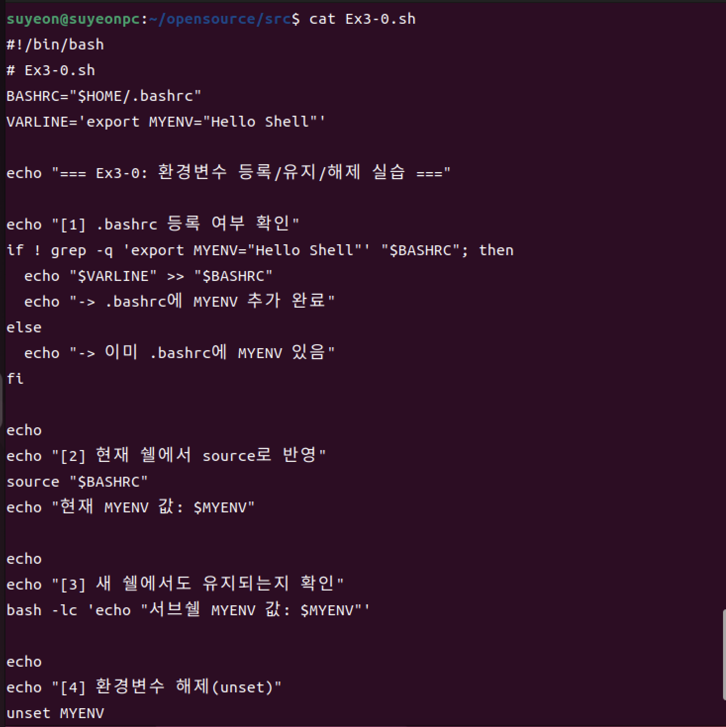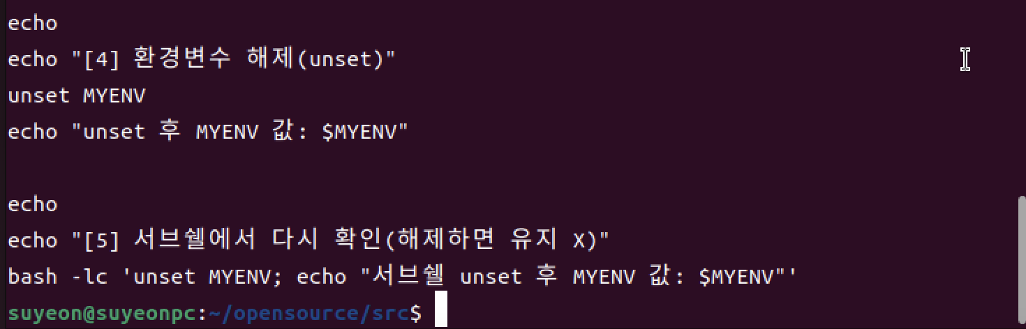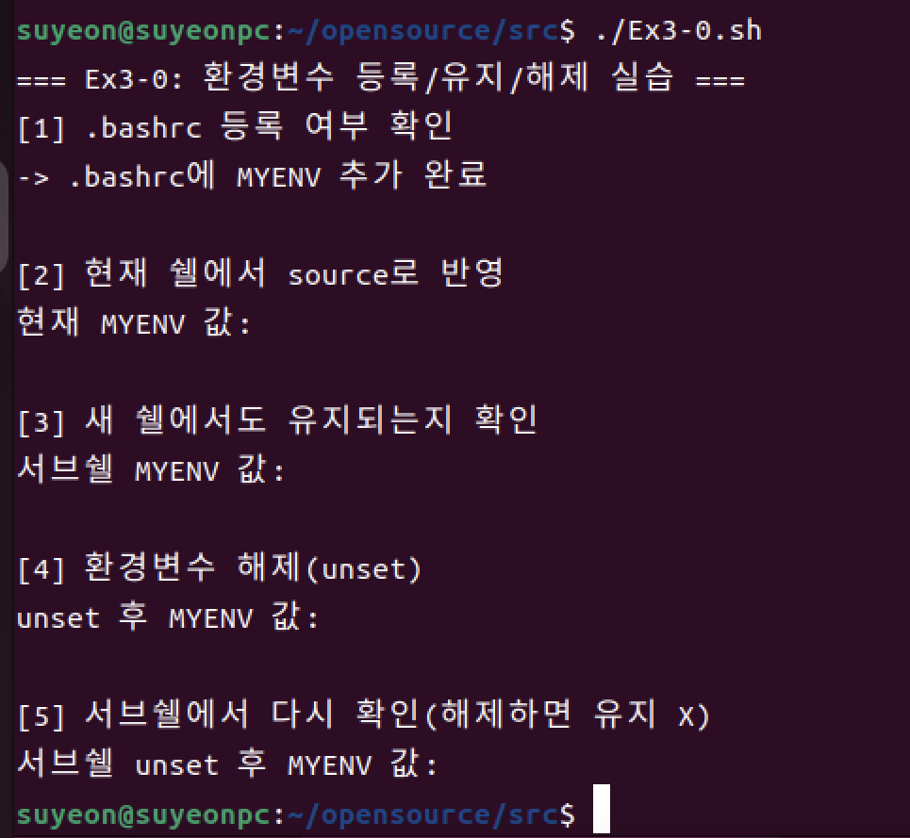
cat Ex3-0.sh
./Ex3-0.sh
1) ~/.bashrc에 export MYENV="Hello Shell"을 추가해 환경변수를 등록했다.
2) source ~/.bashrc로 현재 쉘에 반영하고, 서브쉘에서도 값이 유지되는지 확인했다.
3) unset MYENV로 해제 후 새 쉘에서는 값이 유지되지 않음을 출력으로 검증했다.
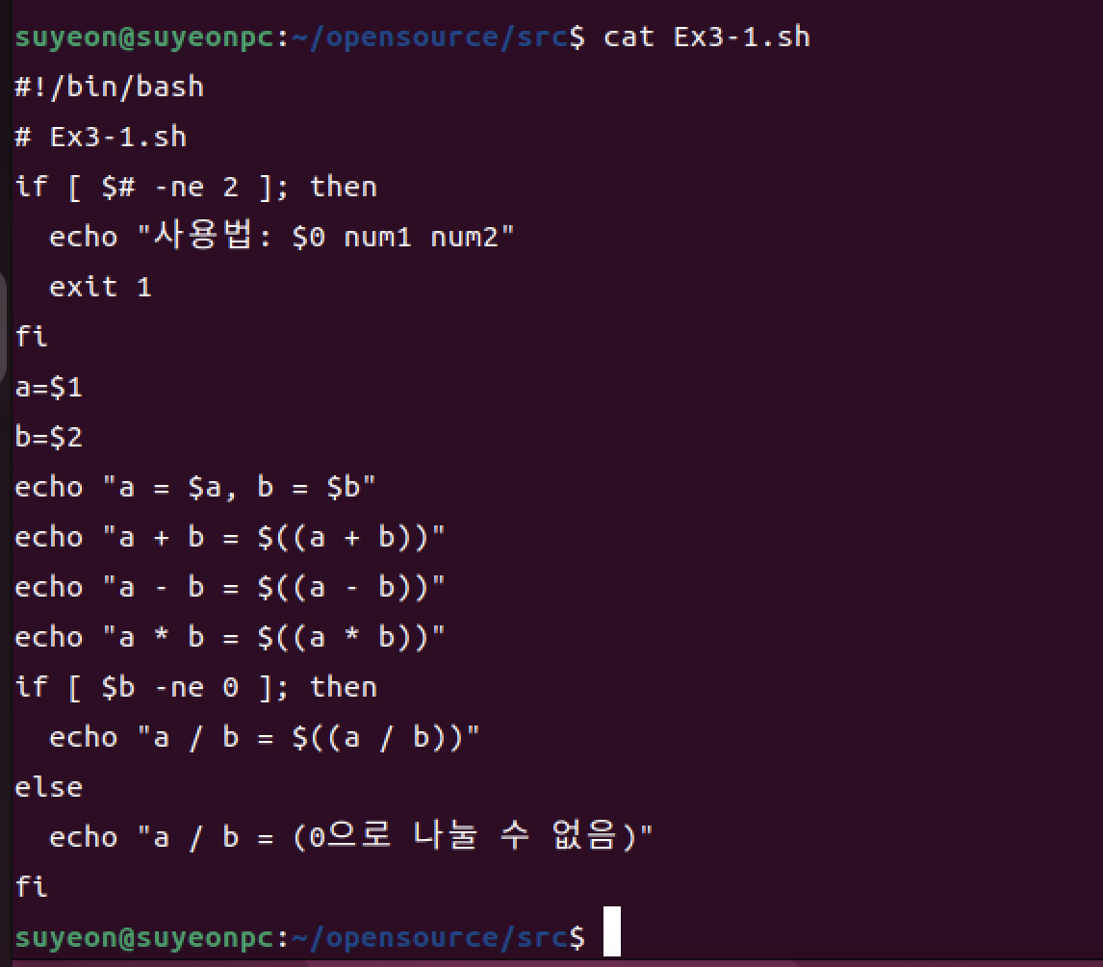

cat Ex3-1.sh
./Ex3-1.sh
1) 두 개의 정수 인자를 $1, $2로 받아 산술 연산을 수행하도록 했다.
2) $(()) 정수 계산 문법으로 덧셈/뺄셈/곱셈/나눗셈을 출력했다.
3) 0으로 나누는 경우를 예외 처리해 오류 대신 안내 메시지를 출력했다.
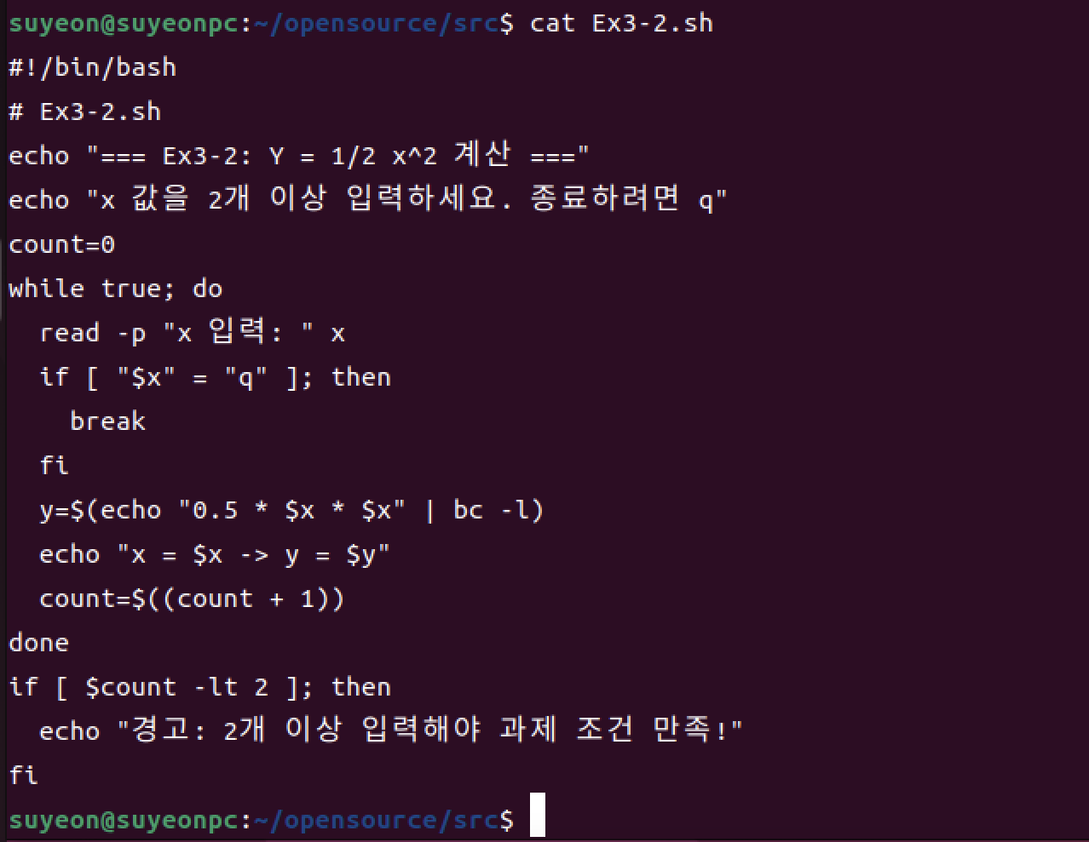
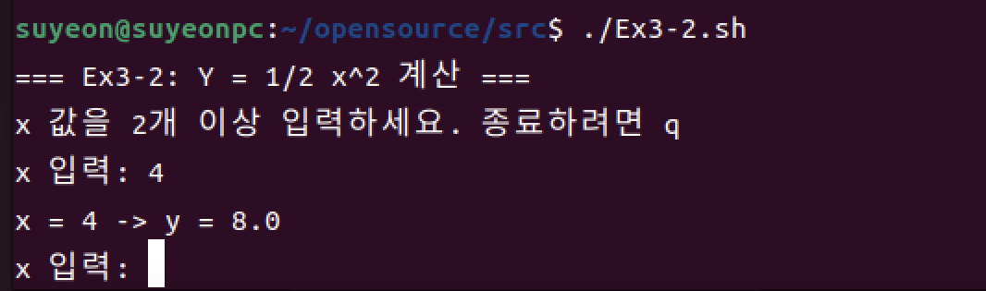
cat Ex3-2.sh
./Ex3-2.sh
1) 사용자에게 x 값을 반복 입력받아 Y=1/2 x^2를 계산하도록 구성했다.
2) bc -l을 사용해 실수 범위 계산이 가능하게 했고, 입력마다 결과를 출력했다.
3) 최소 2개 이상 입력해야 조건을 만족하므로, 입력 개수를 세어 부족하면 경고했다.
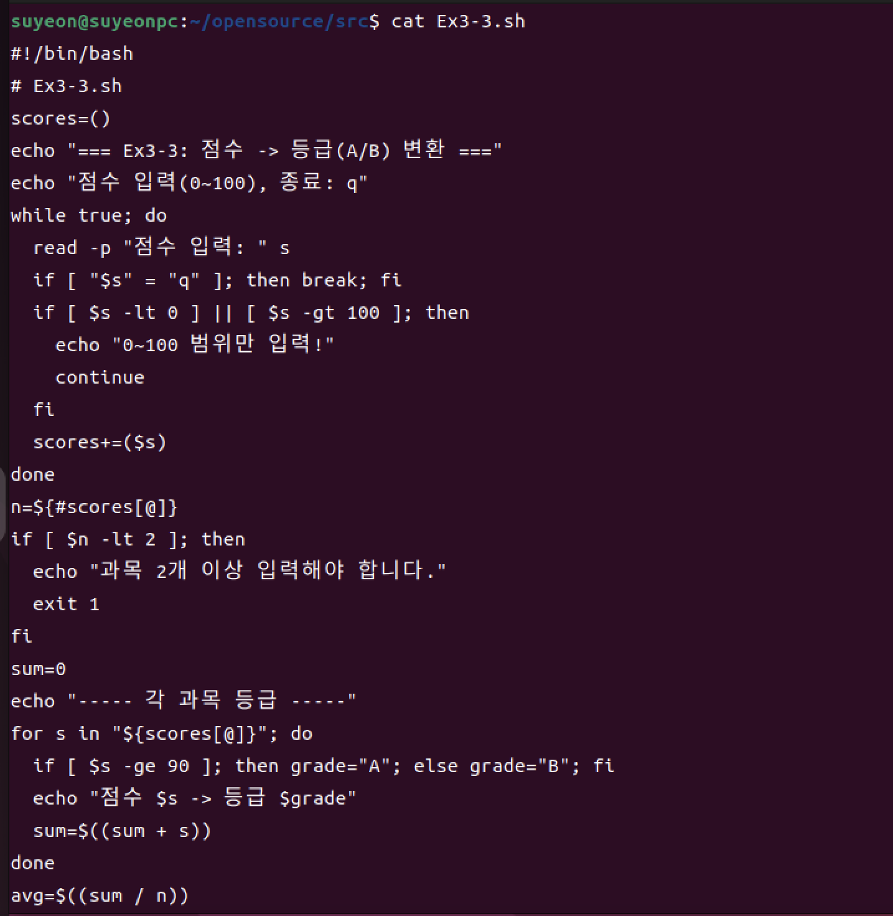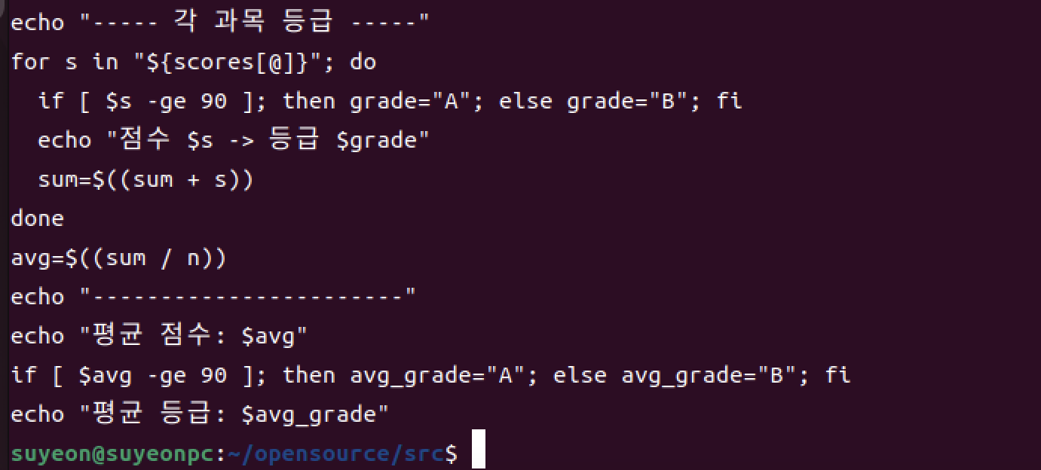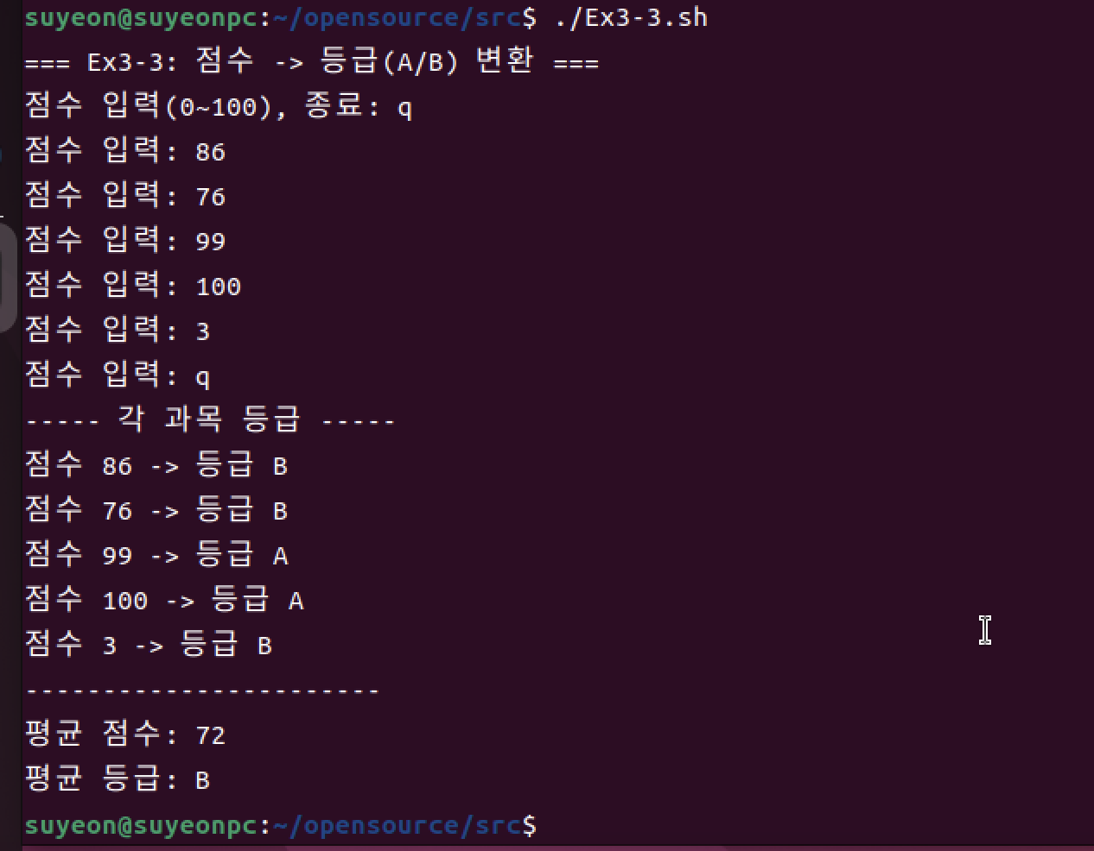
cat Ex3-3.sh
./Ex3-3.sh
1) 여러 과목 점수를 입력받아 90 이상은 A, 그 미만은 B로 변환했다.
2) 각 점수의 등급을 출력하고, 전체 평균 점수를 계산했다.
3) 평균 점수도 동일 기준으로 A/B 등급으로 변환해 평균 등급을 출력했다.
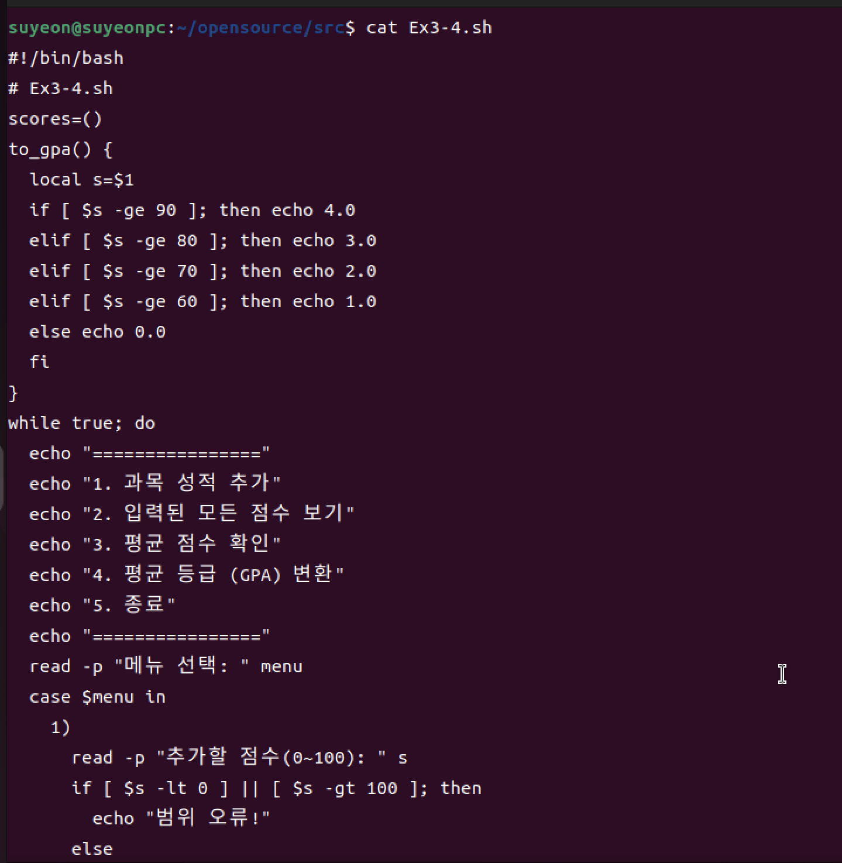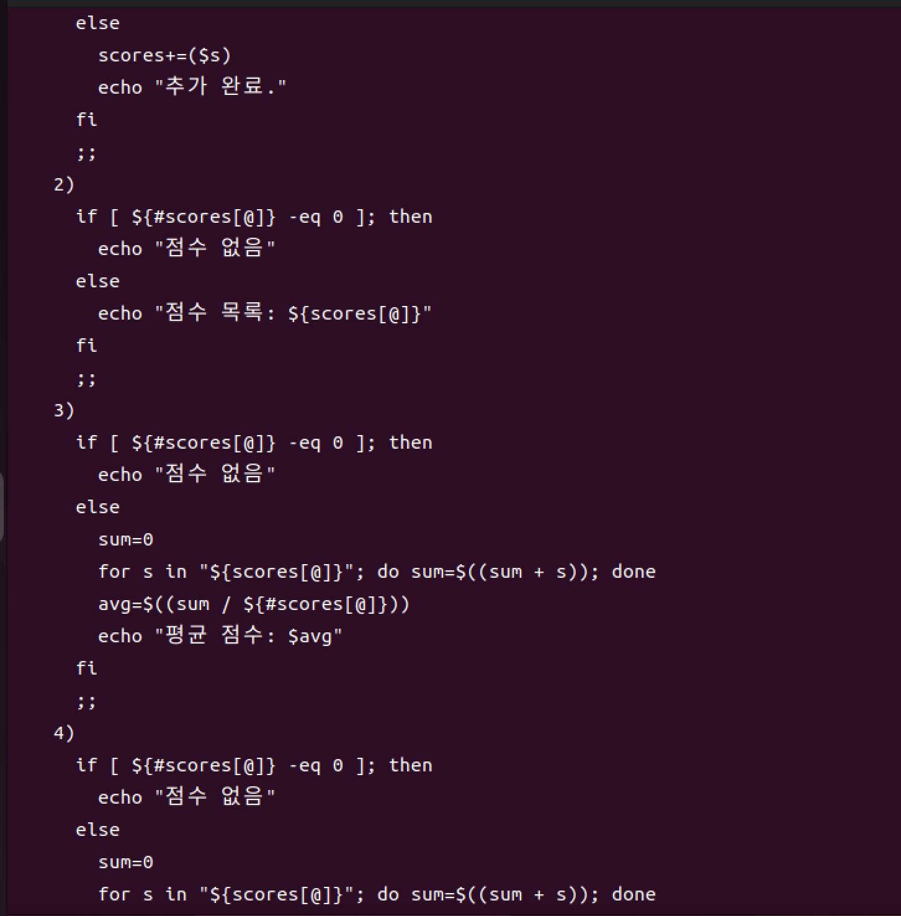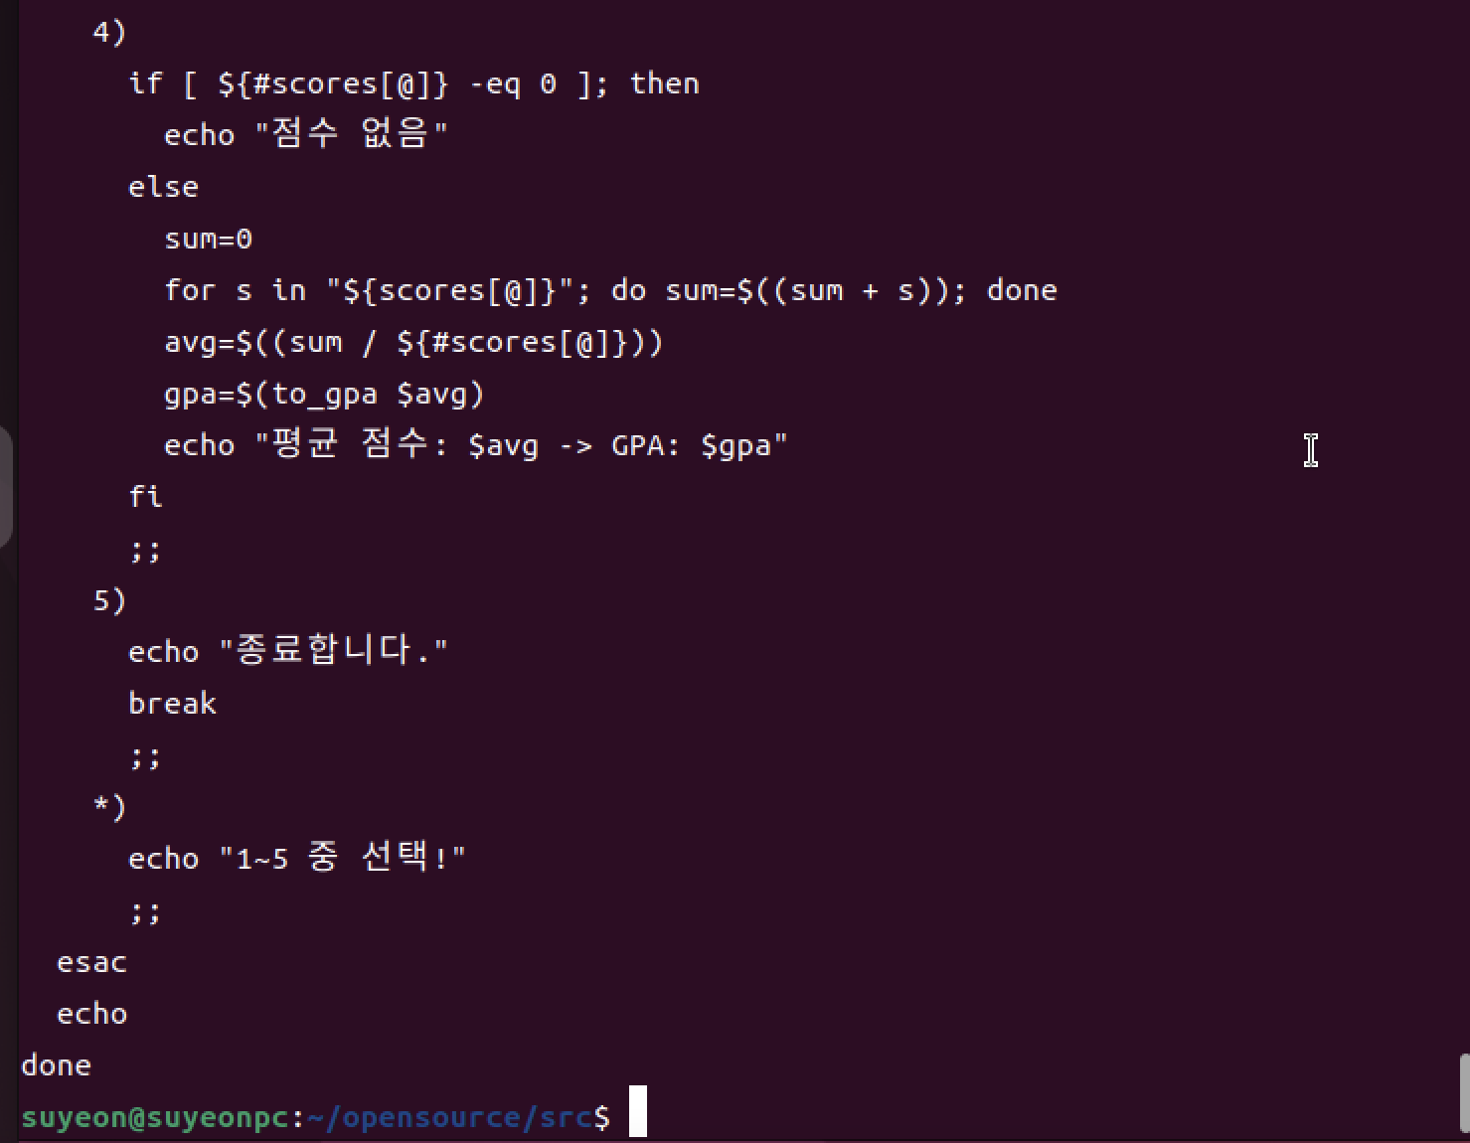

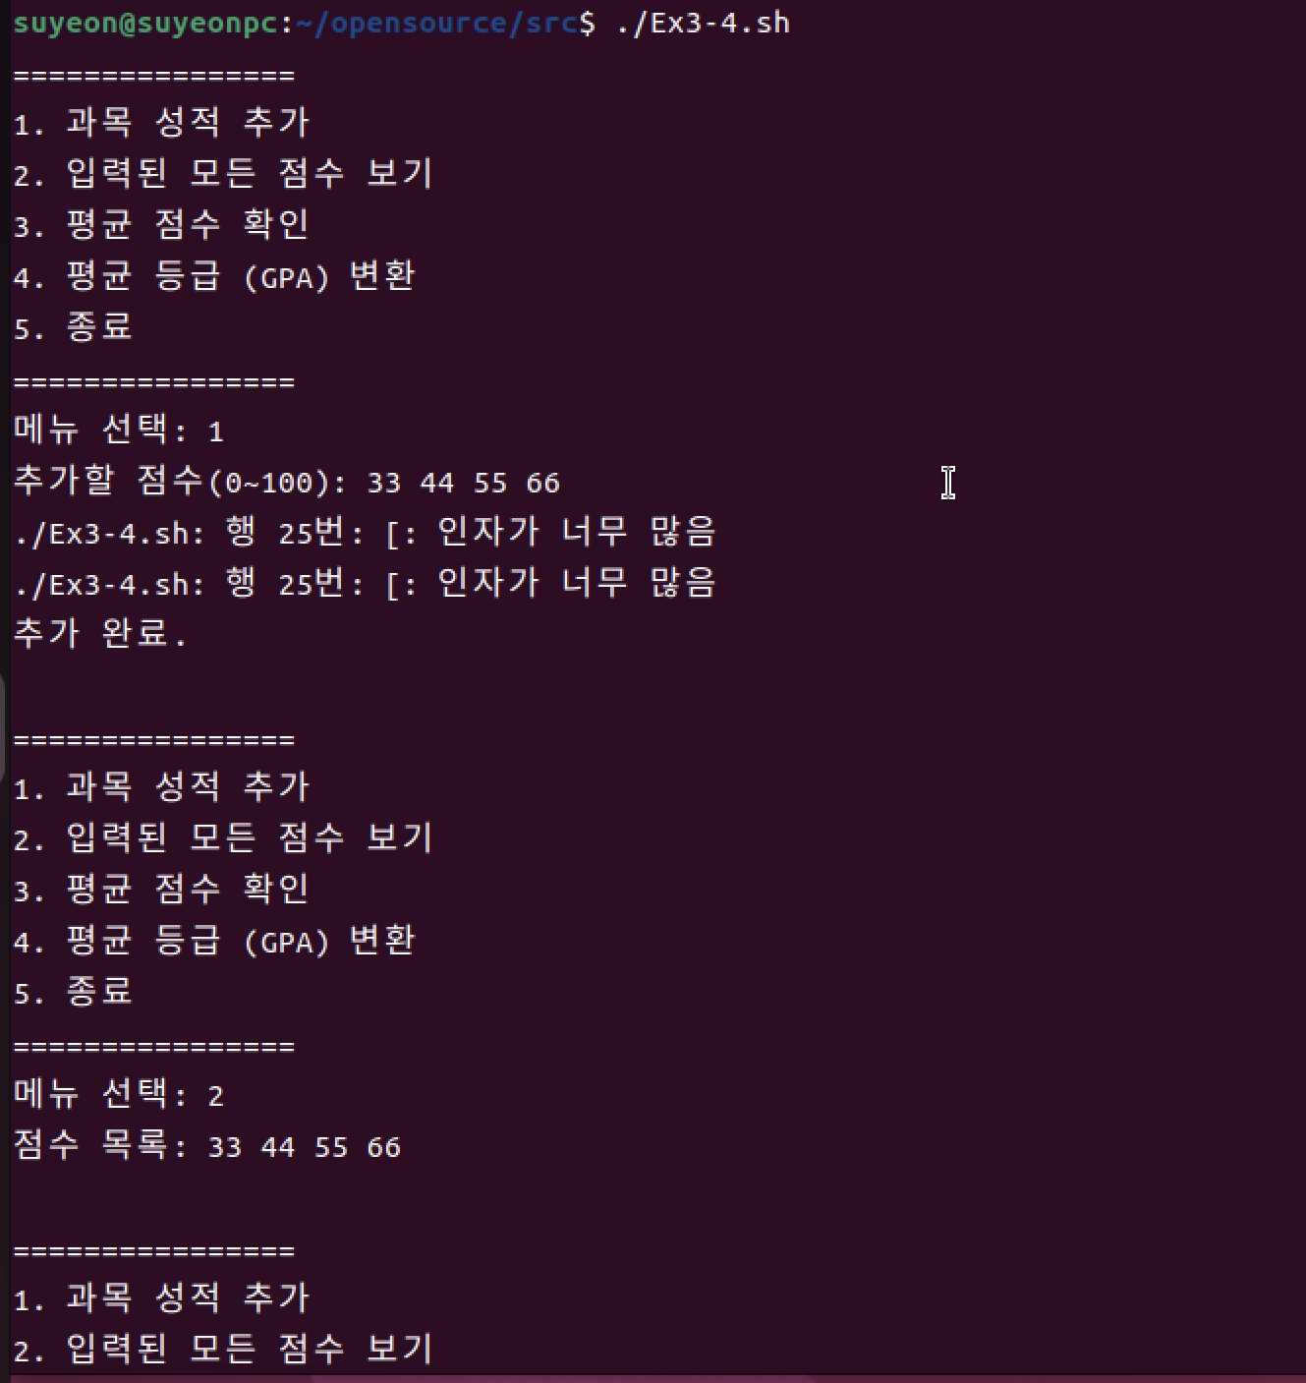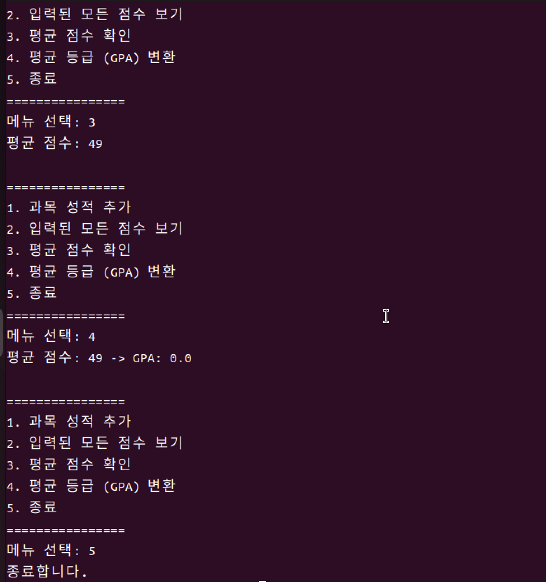
cat Ex3-4.sh
./Ex3-4.sh
1) 1~5 메뉴를 반복 출력하고 case문으로 선택 기능을 분기했다.
2) 성적 추가/전체 보기/평균 계산/평균 GPA 변환 기능을 배열과 반복문으로 구현했다.
3) 5번 입력 전까지 계속 동작하도록 while true 루프를 사용했다.
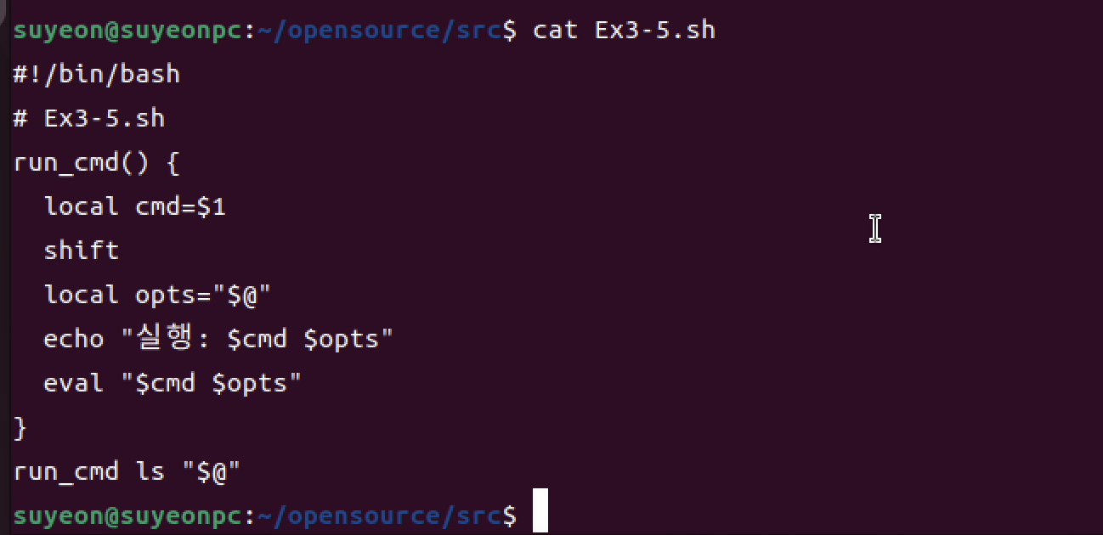

cat Ex3-5.sh
./Ex3-5.sh
1) 내부 함수 run_cmd()를 만들어 리눅스 명령어를 실행하도록 했다.
2) 입력받은 인자를 옵션 문자열로 조합해 함수 내부에서 전달했다.
3) eval을 이용해 동적으로 ls 옵션 형태의 명령이 실행되도록 구성했다.

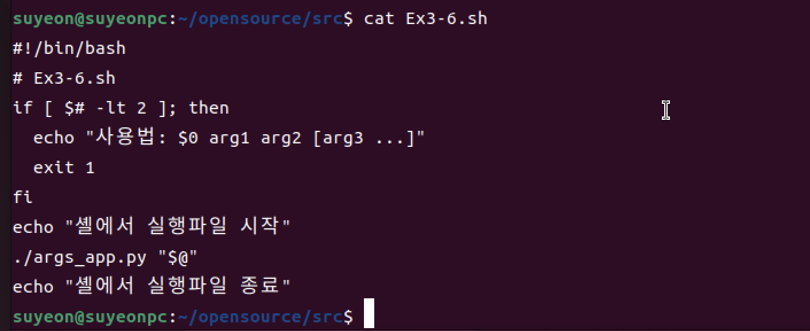
cat Ex3-6.sh
./Ex3-6.sh
1) 2개 이상 인자를 받아 시작/종료/인자 목록을 출력하는 Python 실행파일을 작성했다.
2) 셸 스크립트에서 그 실행파일을 호출하며 입력 인자를 그대로 넘겼다.
3) 셸에서 프로그램 시작/종료 메시지를 추가로 출력해 실행 흐름을 명확히 했다.

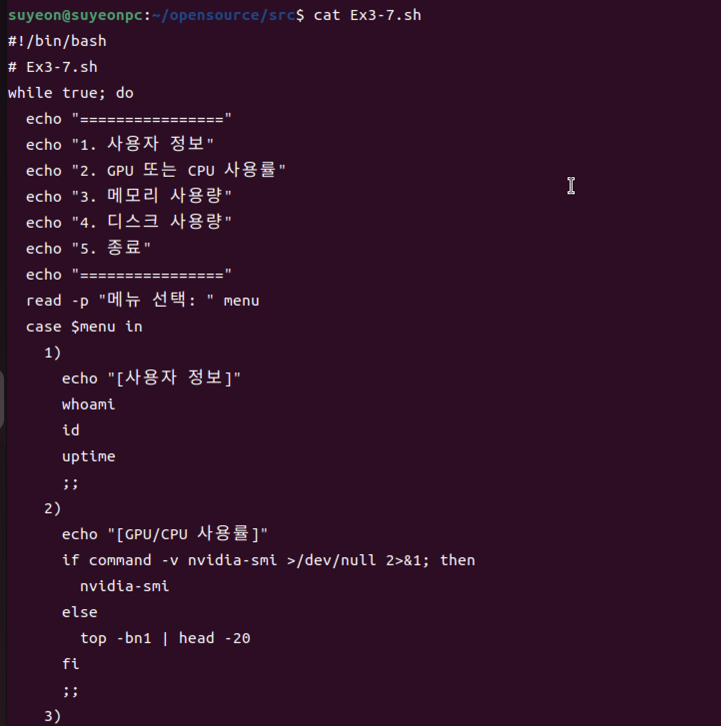
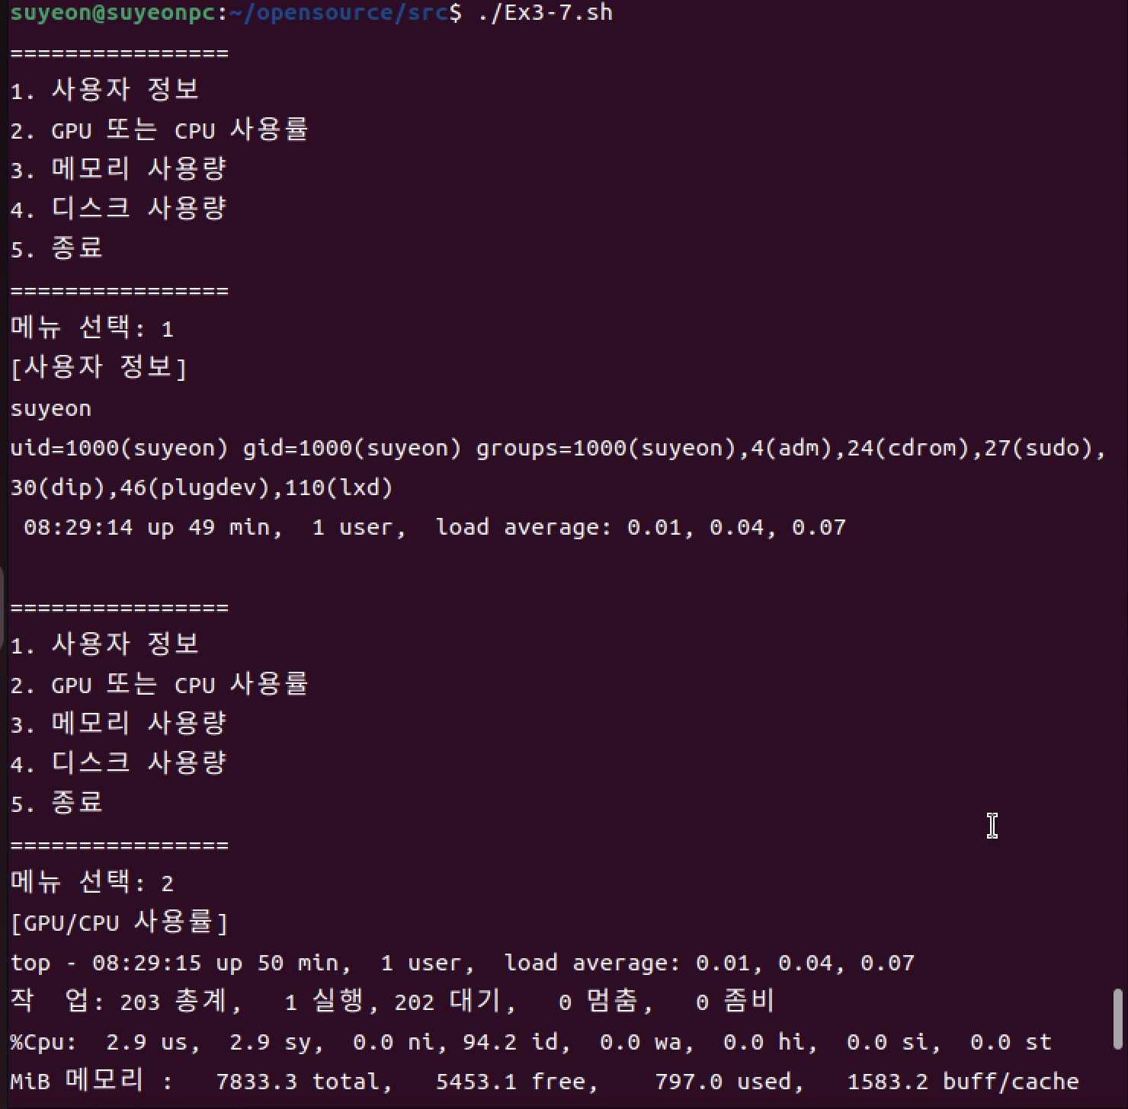

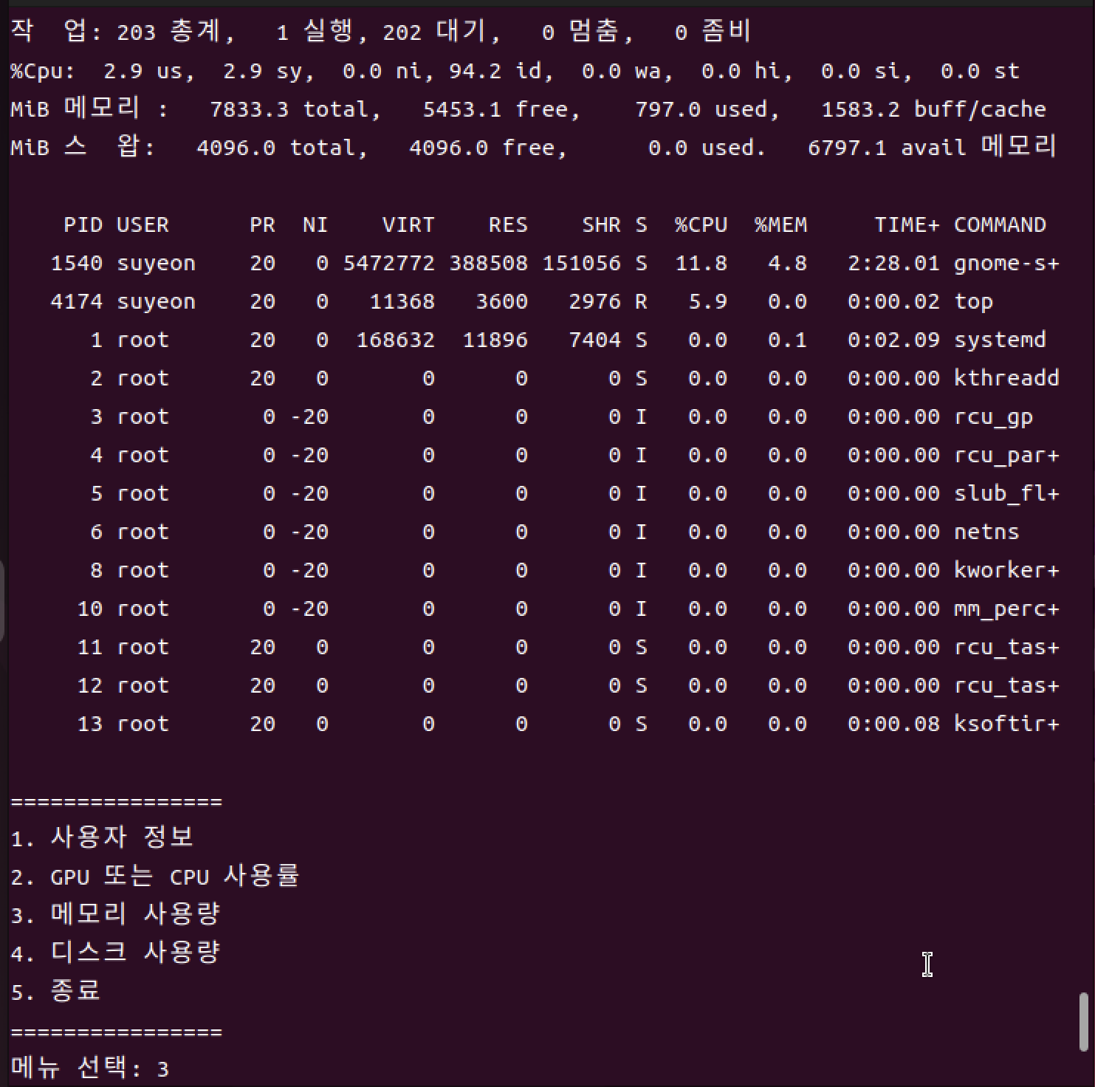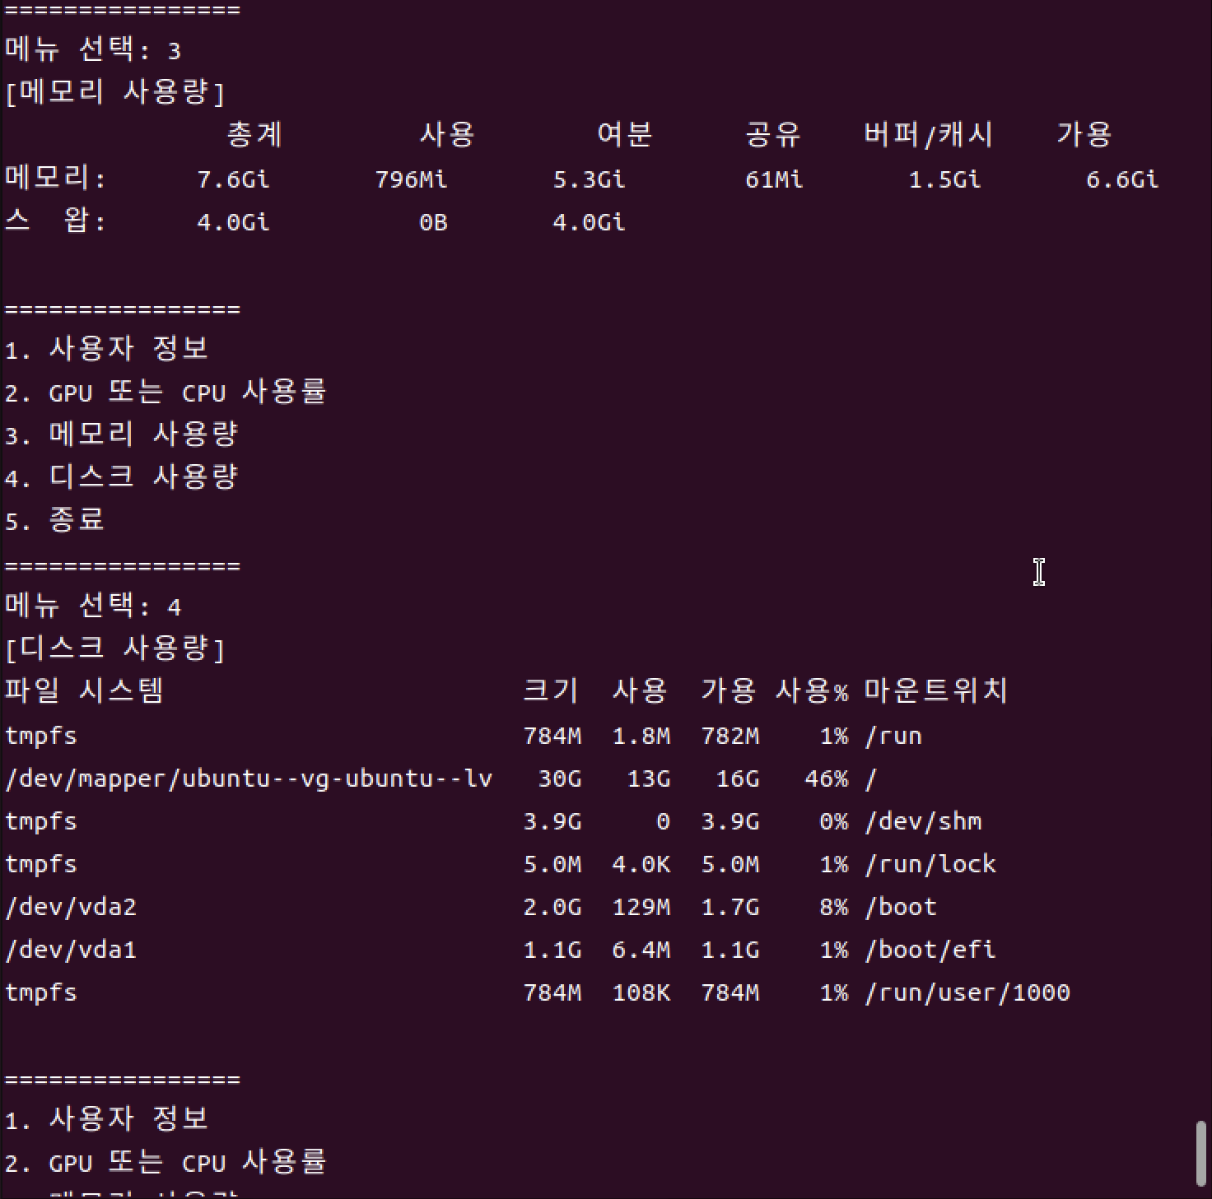

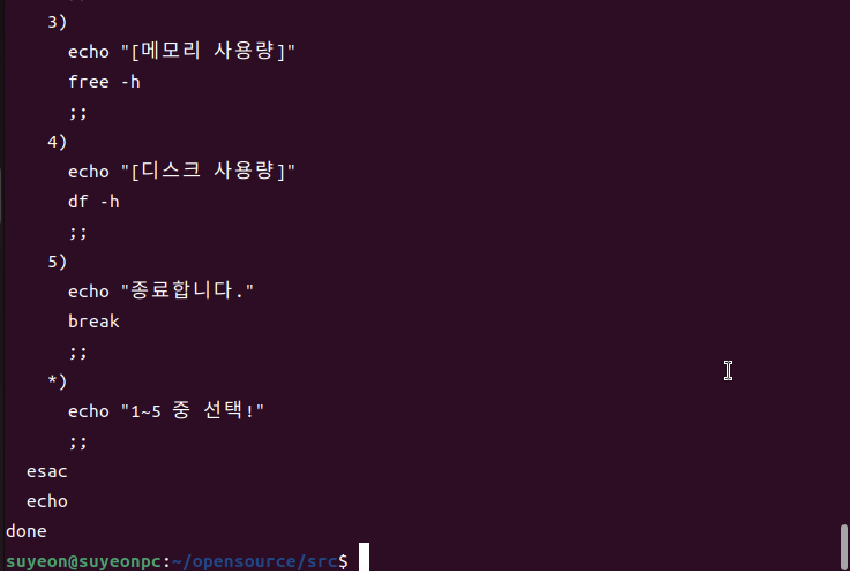
cat Ex3-7.sh
./Ex3-7.sh
1) 시스템 상태 확인을 위해 메뉴 기반 셸을 작성했다.
2) 사용자 정보(whoami/id), CPU·GPU(top/nvidia-smi), 메모리(free), 디스크(df)를 출력했다.
3) 메뉴 선택에 따라 필요한 상태를 보여주고, 종료 전까지 반복 실행되게 했다.
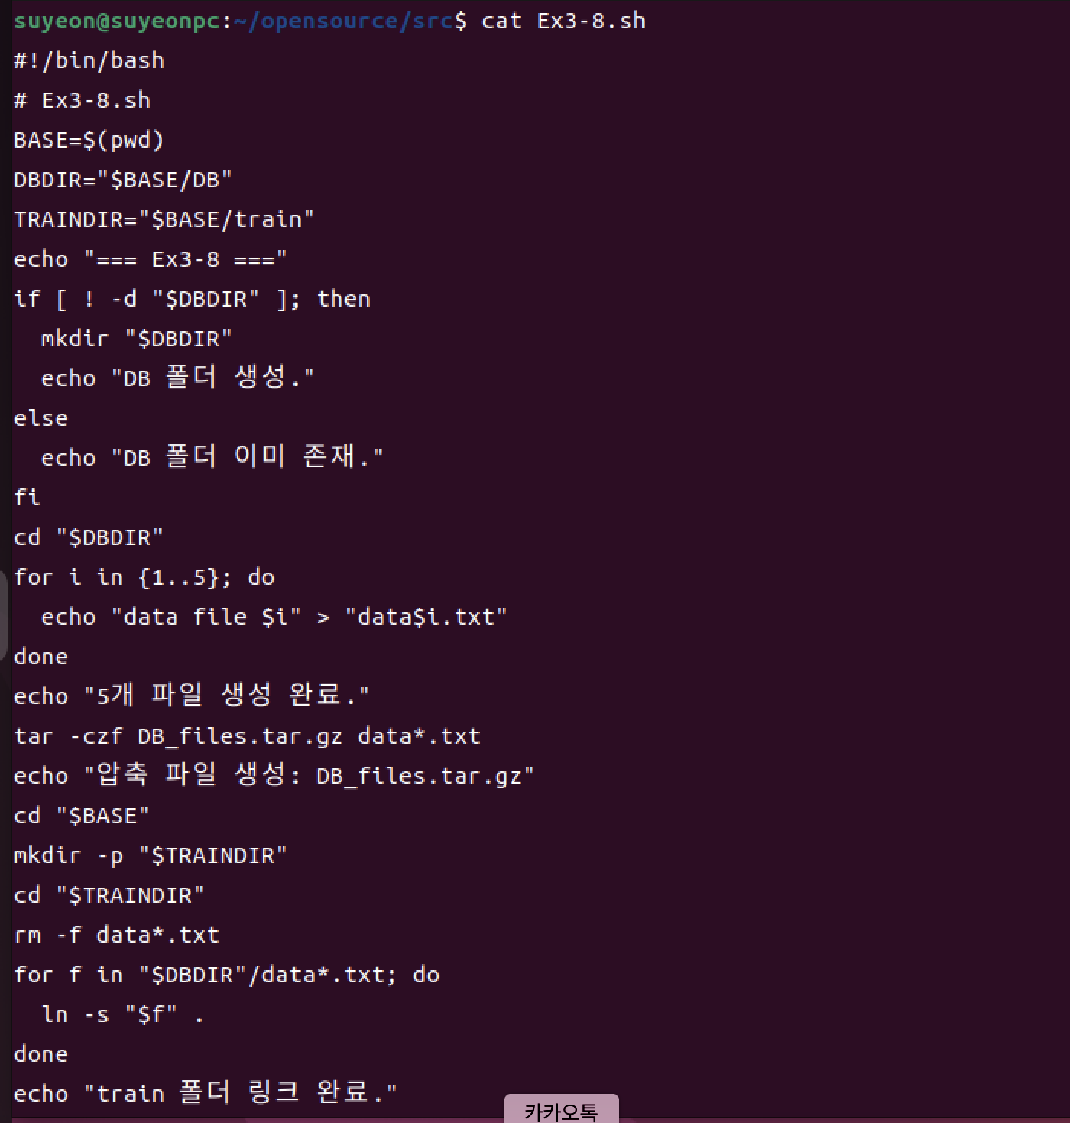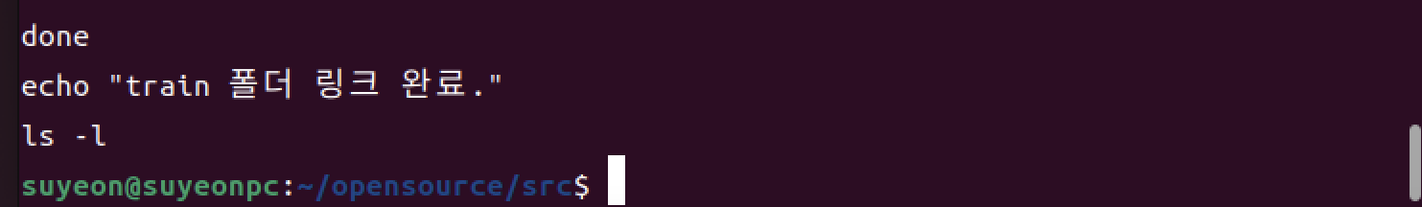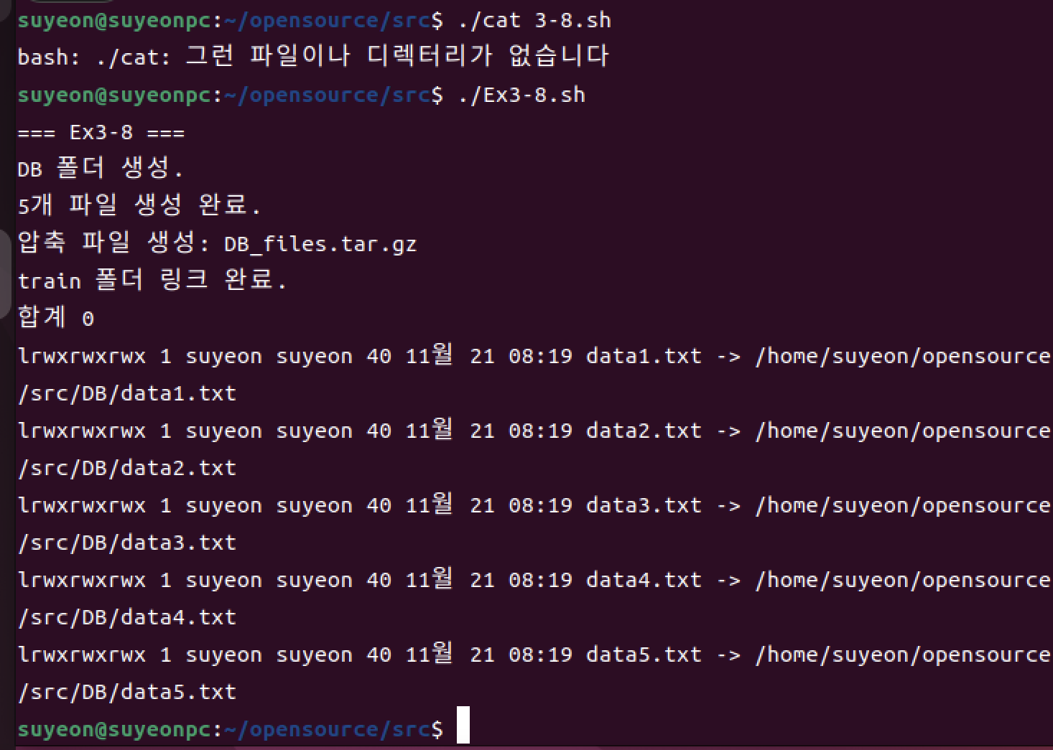
cat Ex3-8.sh
./Ex3-8.sh
1) 현재 경로에 DB 폴더가 없으면 생성하고, 그 안에 5개 파일을 만들었다.
2) 생성된 파일들을 tar.gz로 압축하여 백업 형태로 저장했다.
3) train 폴더를 만든 뒤 DB의 5개 파일만 심볼릭 링크로 연결해 접근 가능하게 했다.

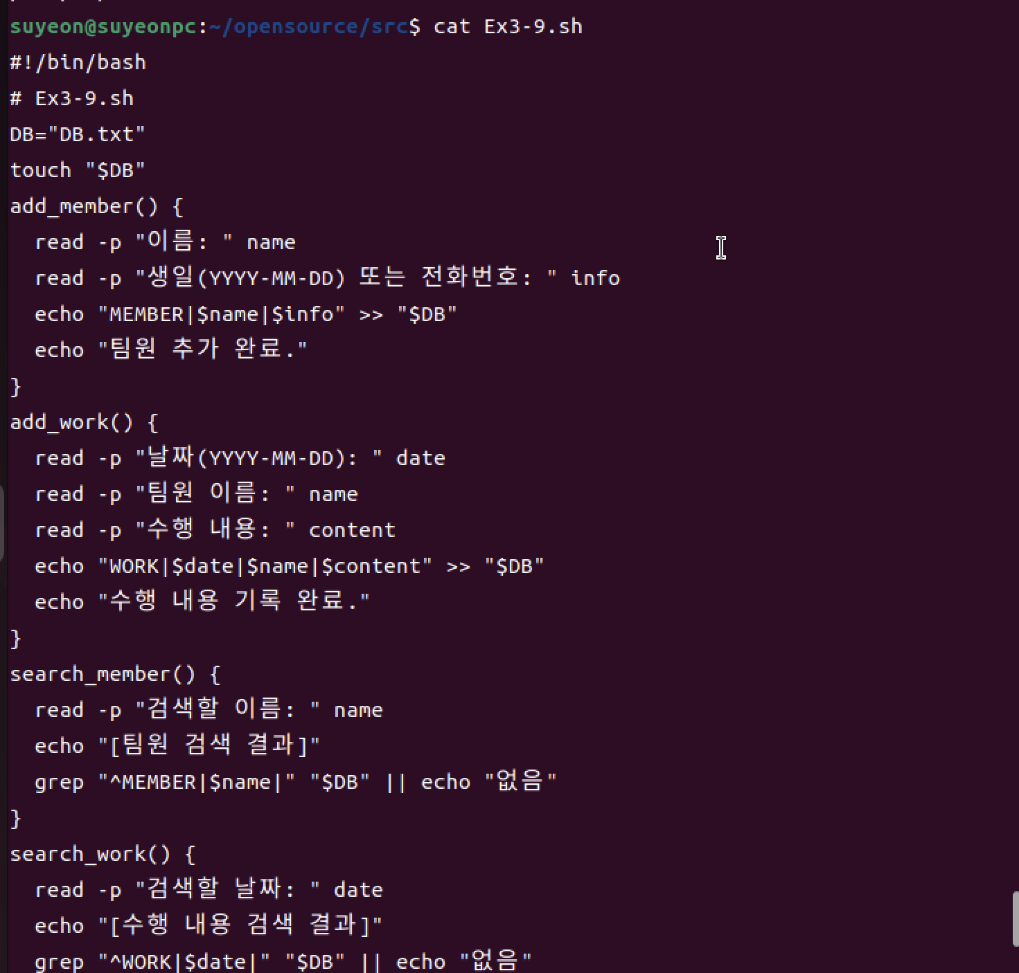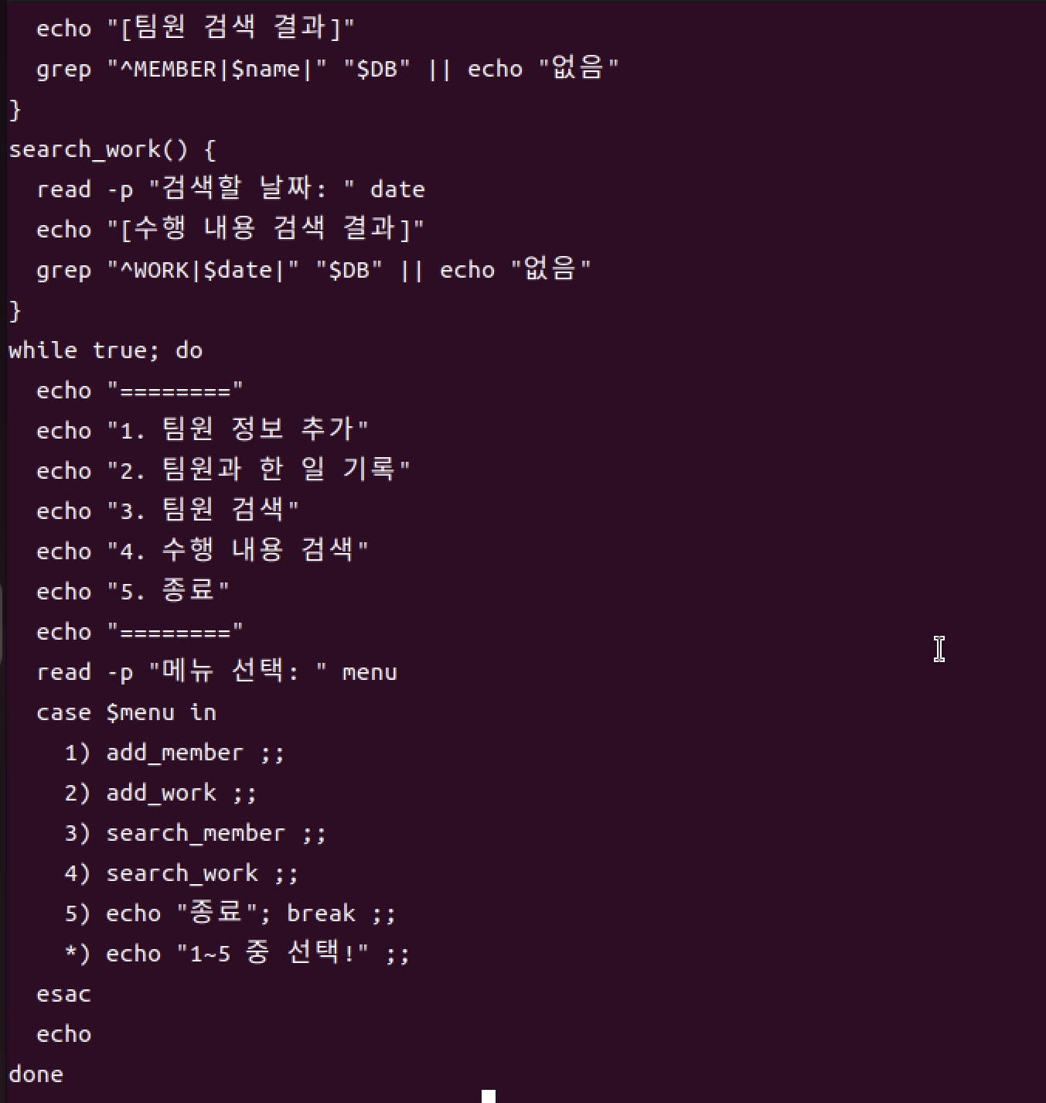

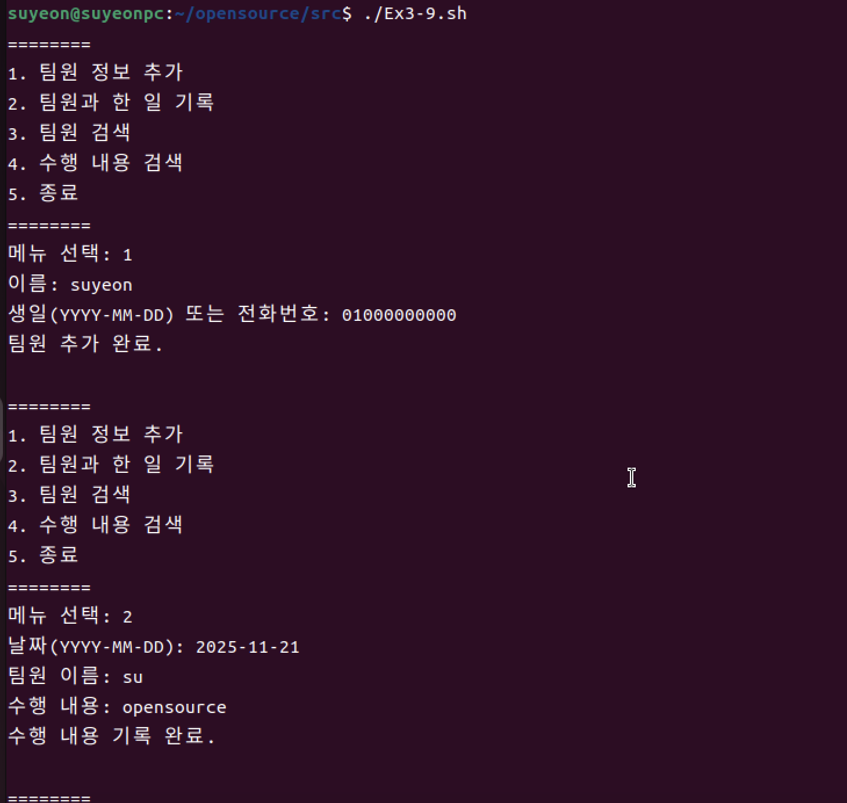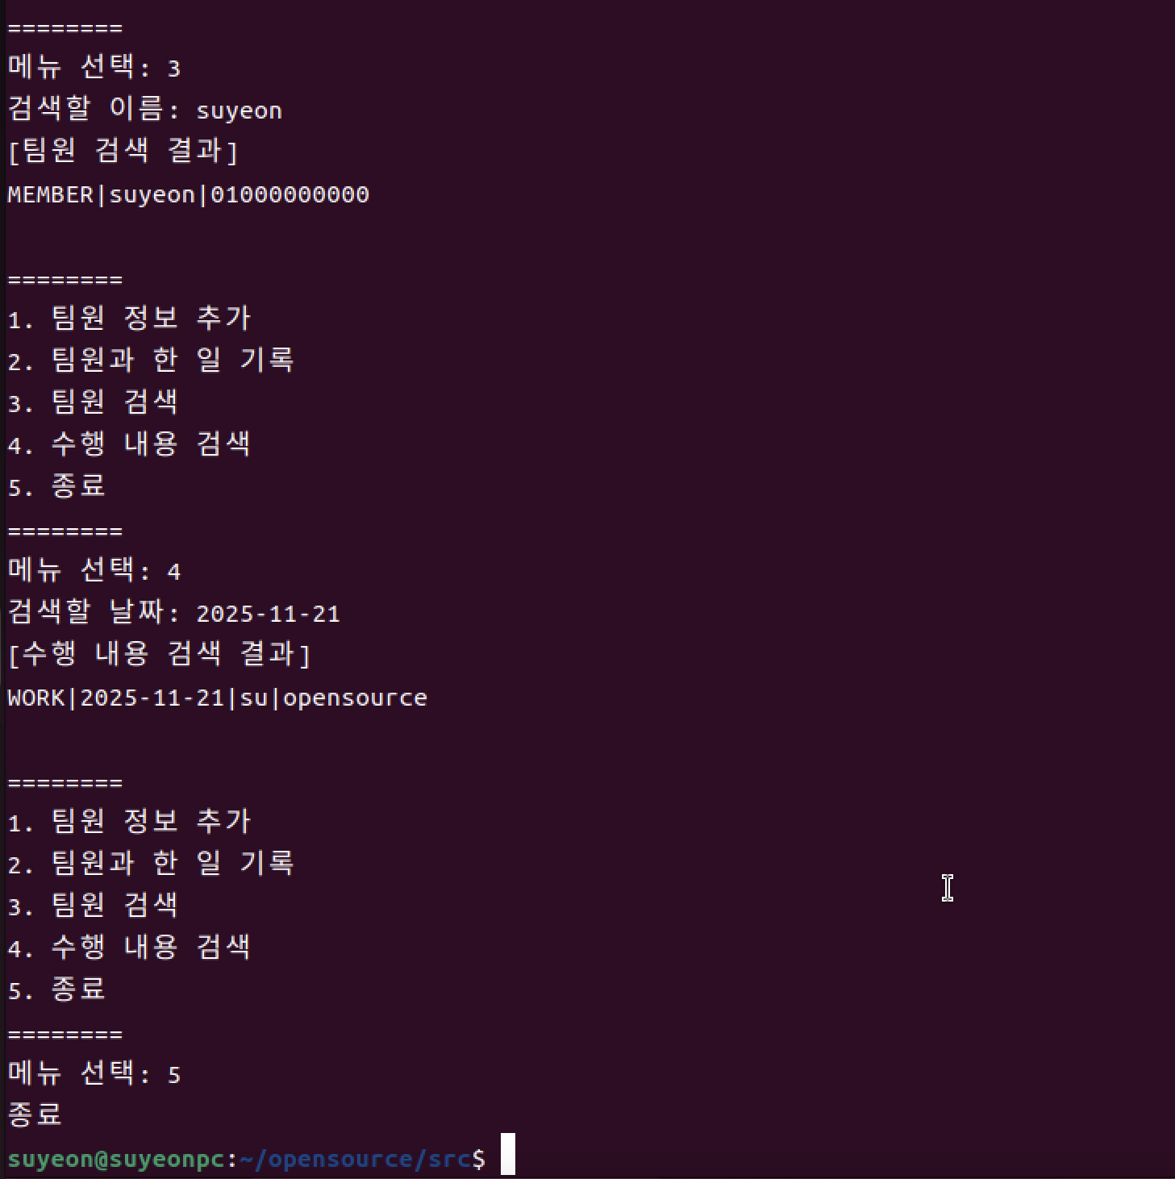
cat Ex3-9.sh
.Ex3-9.sh
1) DB.txt에 팀원 정보와 수행 내용을 구분된 형식(MEMBER/WORK)으로 계속 저장했다.
2) 메뉴를 통해 팀원 추가/활동 기록/이름 검색/날짜 검색 기능을 구현했다.
3) grep으로 조건에 맞는 라인을 찾아 출력해 원하는 정보만 빠르게 조회 가능하게 했다

